中央财经大学外事来访接待登记指南
为了对各单位外事来访活动进行实时有效地记录，方便各单位统计外事来访情况，从本年度起，中央财经大学各单位由外事秘书通过“中央财经大学引智工作系统”（以下简称“引智系统”）进行外事来访登记，网址：http://10.13.7.242/。
本系统可以在校内网环境下登陆，或者通过VPN在校外登录。
第一步：登录引智系统，直接登录，或注册新的账号。
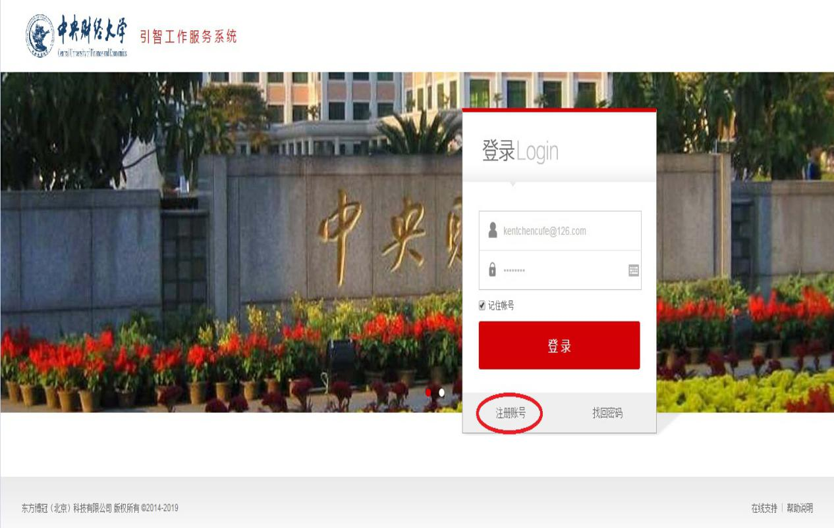

第二步：进入引智系统，点击“外事工作信息系统”。
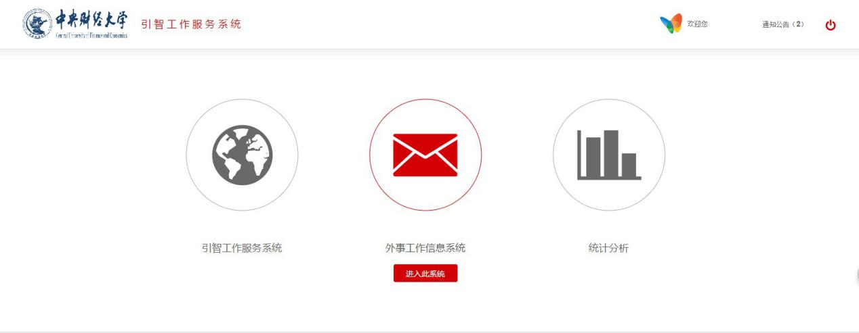

第三步：进入“外事工作信息系统”，选择“外事接待管理”一项中的“外事接待登记”。
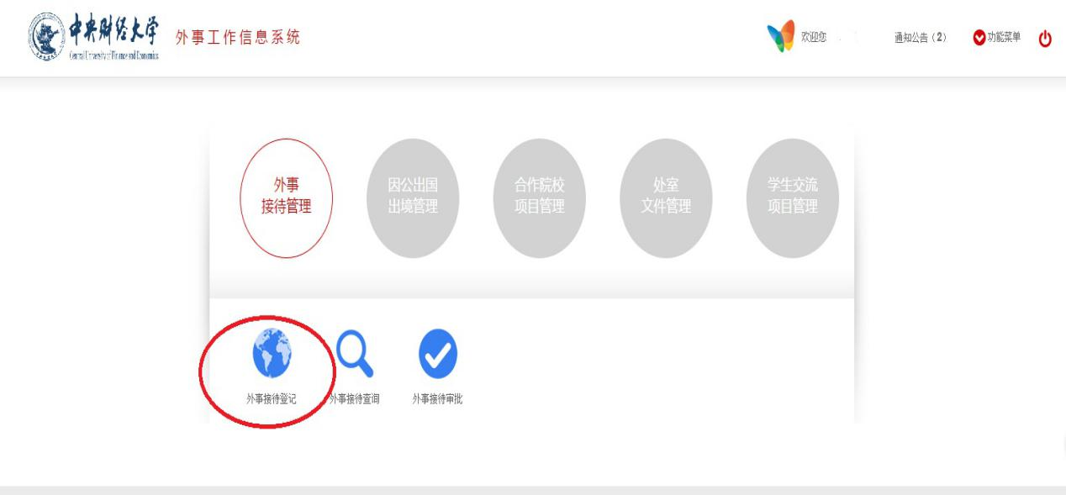

第四步：进入外事来访信息登记页面，按要求依次填入外事来访的基本信息、来访团组成员、日程安排、参加会谈人员等信息，并上传“来访单位简介”及“与来访单位交流简史”等附件。其中，“来访目的”请填写为“我校单位名称+来宾姓名+来访目的”的格式（例如“**学院邀请/接待**大学**教授来校讲学”、“国际合作处邀请/接待**大学校长**教授等4人一般性访问”等）。
信息填写完毕后，点击右下角的“保存”，上传相关信息。
注意事项：
- 请在系统中填写所有来访外宾信息，包括来校开展教育教学活动、科学研究、学术访问、出席国际学术会议、一般性工作访问等。
- “来访目的”必须详细填写。本系统查询和导出页面均以“来访目的”为关键词，详细填写“来访目的”便于各单位及国际合作处事后查阅或导出来访纪录。

